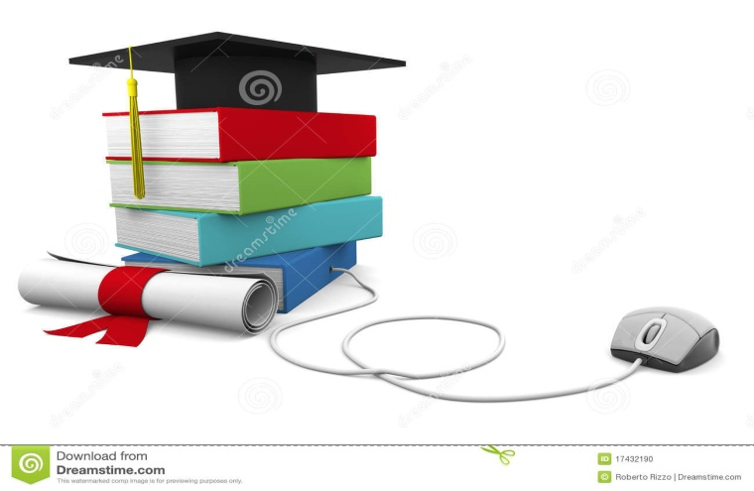

Αγαπητοί γονείς, αγαπημένοι μου μαθητές
Ελέω κορονοϊού επικοινωνούμε με τη βοήθεια της τεχνολογίας.
Είναι επιτακτική ανάγκη να μένουμε όλοι ΜΕΣΑ ΣΤΟ ΣΠΙΤΙ για το καλό όλων μας.
Για να περνάμε λοιπόν ευχάριστα αλλά και δημιουργικά τον χρόνο μας θα προσπαθήσω μέσα από την Ηλεκτρονική τάξη και το Πανελλήνιο Σχολικό Δίκτυο να σας βοηθήσω, ώστε να ξαναφέρετε στη μνήμη σας την ύλη των μαθημάτων που έχετε διδαχθεί μέχρι τώρα.
Εσείς θα μπαίνετε στον σύνδεσμο: https://eclass.sch.gr/ χωρίς κωδικό.
Στη συνέχεια πατάτε Αναζήτηση μαθημάτων – Νομός Φθιώτιδας – Πρωτοβάθμια Εκπαίδευση – ΔΗΜΟΤΙΚΟ ΣΧΟΛΕΙΟ ΚΑΙΝΟΥΡΓΙΟΥ – ΜΑΘΗΜΑ …..
Σκοπός μας δεν είναι να ολοκληρώσουμε την ύλη που περιέχεται στα σχολικά βιβλία, αλλά να κρατήσουμε την επαφή με τη μαθησιακή διαδικασία, έστω και εξ αποστάσεως.
Καλή δύναμη και ελπίζω σύντομα να βρεθούμε και πάλι μαζί στο σχολείο μας και στην τάξη μας.

Ο δάσκαλός σας
Τρίγκας Δήμος

